Séance d’Accompagnement Personnalisé (intégrée à la partie Univers et Terre) :

« Réaliser et exploiter une représentation graphique »

Descriptif de la ressource :
Cette activité prévue en 3è, qui peut se faire en 2h, est destinée à travailler la compétence relative au « Traitement d’informations chiffrées » du domaine 1 composante 3 (les langages mathématiques, scientifiques et informatiques). Elle s’envisagera plutôt en début d’année, quelles que soient les données utilisées pour la réalisation du graphique.
Elle a pour objectif de faire réaliser un graphique aux élèves, de l’interpréter et de s’en servir pour réfléchir aux méthodes mises en jeu en se créant sa propre fiche-méthode sous forme de bande dessinée. Cette BD ou fiche-méthode pourra ensuite être utile à chaque occasion où l’on aura besoin de réaliser une représentation graphique jusqu’à ce que l’élève l’ait visualisée, mémorisée et soit capable de s’en passer. Elle permettra ainsi de différencier les outils dans certaines activités, pour les élèves qui en ont encore besoin. Elle pourra se faire seul ou par groupes de deux à trois élèves maximum.
La première partie de cette activité consiste en une évaluation diagnostique pour établir un niveau de maîtrise de cette compétence (qui a déjà été travaillée dans plusieurs matières les années précédentes) et permettre de voir les progrès de l’élève.
L’évaluation diagnostique se trouve dans la première partie de l’activité : http://www.ac-strasbourg.fr/fileadmin/pedagogie/physiquechimie/college/college_2016/AP_Utiliser_un_graphique_en_sciences.pdf
Voir fiche-élève ci-dessous :

Une fiche-réponse de ce type sera distribuée aux élèves :
Evaluation diagnostique : « Savoir construire et exploiter une représentation graphique »
= compétence « Traiter des informations chiffrées »
1. Réponds aux questions
série a | A | B | C | D |  | série b |  | A | B |  | C | D
Question n°1 |  |  |  |  |  | Question n°11
Question n°2 |  |  |  |  |  | Question n°12
Question n°3 |  |  |  |  |  | Question n°13
Question n°4 |  |  |  |  |  | Question n°14
Question n°5 |  |  |  |  |  | Question n°15
Question n°6
Question n°7
Question n°8
Question n°9
Question n°10
2. Attribue ton niveau de maîtrise de la compétence en cochant la case en fonction de tes résultats :
Très bonne maîtrise | Aucune faute série a et moins de 3 fautes série b
Maîtrise satisfaisante | Moins de 3 fautes série a et moins de 3 fautes série b
Maîtrise fragile | Plus de 3 fautes dans la série a
Maîtrise insuffisante | Si plus de 6 fautes dans la série a

Ensuite une feuille-guide de ce type sera distribuée aux élèves :
Réaliser une « fiche-méthode » :
Comment construire et exploiter un graphique à partir de données chiffrées ?
CONSIGNES
Vous réaliserez à partir des données chiffrées figurant en annexe, une fiche-méthode sous forme de bande-dessinée par exemple (ou autre … ) que l'on conservera tout au long de l'année et dont on pourra se servir au besoin. Il serait idéal qu'elle tienne sur une page.
POUR VOUS AIDER :
Les étapes de la méthode sont :
A. Construire un graphique à partir de données chiffrées
Pour cela, il faut :
1. Prendre une feuille de papier millimétré
2. Savoir reconnaître l'abscisse et l'ordonnée à partir de l'énoncé
3. Savoir choisir une échelle adaptée (et l'orientation de sa feuille)
4. Savoir nommer ses axes (grandeur + unité)
5. Savoir placer les points (comme des + et en utilisant sa règle)
6. Nommer son graphique : le titre du graphique sera toujours du type :
« Evolution de [grandeur représentée en ordonnée] en fonction de [grandeur représentée en abscisse] » ou
«Représentation graphique de [grandeur représentée en ordonnée] en fonction de [grandeur représentée en abscisse] »

B. Savoir exploiter le graphique obtenu :
1ère situation : Si les points semblent alignés : trois types de variations de la valeur observée sont possibles :
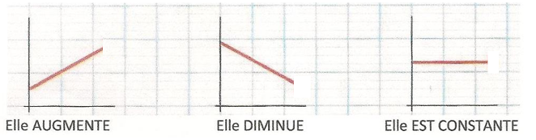
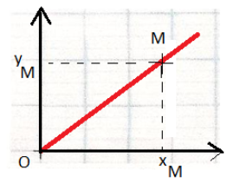
Cas particulier : les points semblent alignés avec l'origine. On trace alors à la règle la droite qui passe le plus près de tous les points : les deux grandeurs sont alors proportionnelles et on peut déterminer un coefficient de proportionnalité en choisissant un point de la droite et en divisant son ordonnée par son abscisse :
c = y_{M} / x_{M}
2ème situation : Si les points ne semblent pas alignés : on trace à main levée la courbe qui se rapproche le plus de tous les points.

ANNEXE :
Pour construire la fiche-méthode, on utilisera cet exemple :
La lumière du Soleil met environ 8 minutes à nous parvenir. Ce temps est différent pour chaque planète du système solaire. A l’aide d’un graphique, peut-on déduire de ces informations la vitesse de la lumière ?
Planète | Mercure | Vénus | Terre | Mars | Jupiter | Saturne | Uranus | Neptune
Temps mis par la lumière pour y parvenir (en secondes) | 193 | 360 | 499 | 760 | 2594 | 4757 | 9591 | 14990
Distance du Soleil  (en millions de km) | 57,9 | 108,2 | 149,6 | 227,9 | 778,3 | 1427,0 | 2877,4 | 4497,1
On cherchera donc à construire et exploiter le graphique de la distance Soleil-planète en fonction du temps.

Exemples de productions d’élèves :
